INFORME DE SEGUIMIENTO DE LA AUDIENCIA PÚBLICA DE RENDICIÓN DE CUENTAS Y VISIBILIDAD DE LA GESTIÓN DEL CONCEJO DE BOGOTÁ – SEPTIEMBRE 2 DE 2019

En cumplimiento de lo dispuesto en las Resoluciones 388 de 2019 y 266 de 2018, se presenta el siguiente informe de seguimiento de la audiencia pública de rendición de cuentas y visibilidad de la gestión del Concejo de Bogotá D.C., realizada el pasado 31 de Julio de 2019.

- PLANIFICACIÓN DE LA AUDIENCIA PÚBLICA DE RENDICIÓN DE CUENTAS

En concurso con las decisiones tomadas por el Comité Directivo de la Corporación, El “Equipo Técnico de Información y Comunicación Pública, Transparencia, Anticorrupción, Servicio a la Ciudadanía, Participación Ciudadana y Rendición de Cuentas”, planificó la audiencia pública de rendición de cuentas y visibilidad de la gestión del Concejo de Bogotá, D.C., realizada el pasado 31 de julio.

  - Convocatoria
Con base en esta planificación, durante los meses de Junio y Julio, se realizó una amplia convocatoria, a través de medios físicos y digitales. Adicionalmente, por vez primera, además de recorrer las localidades, el Concejo de Bogotá, D.C., visitó centros comerciales, con el propósito de acercar la Corporación al ciudadano, generando un espacio de diálogo y de recolección de inquietudes para que los honorables concejales, respondieran en desarrollo de la audiencia pública.

- Visitas
Bajo la coordinación del proceso de Atención al Ciudadano –Dirección Jurídica, con el apoyo de la Oficina Asesora de Comunicaciones, Dirección Administrativa, Dirección Financiera, Secretaría General, Comisiones Permanentes y Oficina Asesora de Planeación, se realizaron nueve (9) visitas donde se fijaron y distribuyeron afiches y folletos corporativos, invitando a participar de la audiencia pública de rendición de cuentas, a la vez, los ciudadanos que así lo consideraron, mediante el diligenciamiento de un formato interno, extendieron preguntas para el cabildo distrital o uno de sus honorables concejales, como se evidencia en la Tabla 1:

Tabla 1. Relación visitas a localidades y centros comerciales 2019-I
Lugar | Fecha
Centro Comercial Calima | Julio 2
Centro Comercial Hayuelos | Julio 2
Centro Comercial Colina | Julio 3
Centro Comercial Unicentro | Julio 4
Centro Comercial Centro Mayor | Julio 8
Alcaldía Fontibón | Julio 15
Alcaldía San Cristóbal | Julio 16
Localidad Engativá (auditorio Uniminuto) | Julio 17
Alcaldía Usme | Julio 18

Se distribuyeron afiches invitando a la Audiencia pública en las Alcaldías y Juntas administradoras de las 20 localidades de la ciudad.

- Invitaciones
Desde Secretaría General se enviaron sesenta y seis (66) invitaciones, como se puede evidenciar en la tabla que sigue:

Tabla 2. Invitaciones entregadas
Tipo de autoridad u organización invitada | Número
Alcaldes | 20
Ediles | 20
Universidades | 11
Sindicatos | 4
Órganos de control | 3
Organizaciones no gubernamentales | 8

Asimismo, con el propósito de garantizar la asistencia y participación de los diferentes grupos de interés fueron enviadas por el proceso de Atención al Ciudadano –Dirección Jurídica, ochenta (80) invitaciones dirigidas a agremiaciones de personas con capacidades diferentes, víctimas de violencia o desplazamiento, diferentes grupos étnicos, tercera edad, LGBTI organizaciones de mujeres madres cabeza de familia, líderes comunitarios.

Por su parte, la Oficina Asesora de Comunicaciones hizo entrega a cada Honorable Concejal de diez (10) invitaciones, para un total de cuatrocientas cincuenta (450); con destino a sus respectivos grupos de interés.

- Convocatoria por medios masivos y redes sociales

La invitación a participar en la audiencia pública de rendición de cuentas se difundió ampliamente, a través de los siguientes medios:

Tabla 3. Estrategias y medios de convocatoria a participar en la audiencia
Televisión | - Pauta en el noticiero medio día Caracol
Radio | - Mañanas Bluradio  - Voz Populi Bluradio  - Horario Prime tarde Bluradio  - Hora 20 Caracol Radio  - La movida Emisora Minuto de Dios  - Radio Auténtica  - Capital Radio  - Colmundo Radio  - Radio Cordillera  - Melodía  - La Cariñosa  - Radio Santa Fe  - Radio Continental  - Radio Súper  - Radio Red  - La Merienda  - La Voz de Bogotá  - Todelar  - Canal Win Soprts
Páginas web | - Pauta en web W radio  - Pauta en web Caracol Radio
Redes sociales | - Facebook  - Twitter  - Instagram

  - Campaña de expectativa
Se desarrollaron diferentes estrategias en el desarrollo de la campaña de expectativa interna y externa, tales como:
- Videos promocionales
- Afiche promocional
- Banner en página web
- Comerciales
- Cuñas radiales
- Invitaciones
- Infografía y video de resumen del evento
- Invitaciones en videos, realizados por parte de los honorables concejales.
En la página web de la Corporación, en el link de Rendición de Cuentas, se presentan las estrategias utilizadas, que se pueden observar a través del siguiente enlace: http://concejodebogota.gov.co –Botón Rendición de Cuentas o dando clic en el enlace: http://concejodebogota.gov.co/rendicion-de-cuentas-i-semestre-2019/cbogota/2019-08-09/142020.php

Figura 1. Captura de pantalla –Campañas Audiencia RdC
Tomado de: http://concejodebogota.gov.co

  - Acciones de diálogo y participación
Los medios a través de los cuales se establecieron espacios de diálogo y participación entre la ciudadanía y la Corporación, contemplaron visitas a Centros Comerciales y localidades, redes sociales y correo electrónico.

Figura 2. Visitas a Centros Comerciales y localidades
Fuente: Mesa Directiva – Presentación RdC. Disponible en: http://concejodebogota.gov.co/rendicion-de-cuentas-i-semestre-2019/cbogota/2019-08-09/142020.php

A continuación se relacionan los resultados obtenidos a través de cada espacio:

Tabla 4. Resultados espacios de diálogo y participación
Espacio de diálogo y participación |  | Preguntas
Visitas | - Centros Comerciales (5) | 311
 | - Localidades (4) | 313
Redes sociales | - Twitter: @ConcejoDeBogota  - Facebook: Concejo Distrital  - Instagram: concejodebogota | 17
Correo electrónico: concejorindecuentas@concejobogota.gov.co |  | 0

Los temas más recurrentes de los que se recibieron preguntas se asocian a:
- Seguridad
- Movilidad
- Salud
- Educación
- Migración
- Medio Ambiente
- Corrupción
La temática exhaustiva se puede evidenciar en la Figura 3

Figura 3. Temática de preguntas de la ciudadanía en Centros Comerciales y localidades visitadas
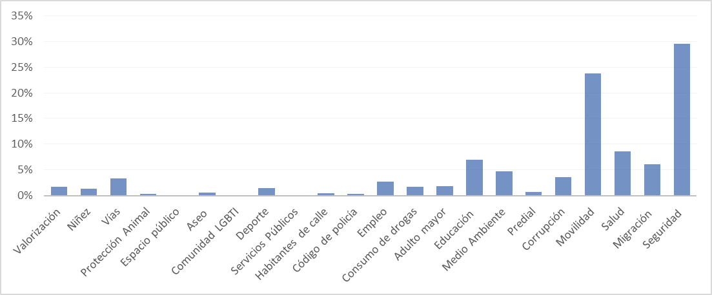

  - Publicación de informes de Rendición de cuentas y visibilidad de la gestión del Concejo de Bogotá, D.C.
La Presidente de la Mesa Directiva, Honorables Concejales, Voceros de Bancada y Presidentes de las Comisiones Permanentes, según lo dispuesto en el Acuerdo 688 de 2017, publicaron en la página web de la Corporación, con fecha máxima del 30 de junio de 2019, sus informes de Rendición de Cuentas y visibilidad de la gestión del Concejo de Bogotá D.C. Con lo anterior, se evidencia que estos informes estuvieron dispuestos a la ciudadanía en la siguiente ruta: http://concejodebogota.gov.co –Botón Informes de Gestión o dando clic en el enlace: http://concejodebogota.gov.co/informes-de-gestion-primer-semestre-2019/cbogota/2019-06-21/164401.php, un mes antes de la audiencia pública, como acción preparatoria para esta última.

- EJECUCIÓN DE LA AUDIENCIA PÚBLICA DE RENDICIÓN DE CUENTAS

La Audiencia Pública de Rendición de Cuentas a la Ciudadanía, correspondiente a la gestión realizada por la Corporación durante el primer semestre de 2019, se realizó el pasado 31 de julio en el Auditorio de Compensar de la Avenida 68.

El fin de la misma fue presentar a la ciudadanía el Informe de Gestión correspondiente al primer semestre de 2019, como se enunció anteriormente, además de absolver interrogantes de la comunidad y de grupos de interés. Esta audiencia se desarrolló en el marco de una sesión Plenaria, fue transmitida en vivo por Televisión “Canal Trece” y streaming por las Redes Sociales Twitter y Facebook, y la página Web del Concejo de Bogotá, D.C.

Es importante indicar que la audiencia pública se realizó en el marco de una sesión plenaria, dando cumplimiento a las disposiciones contempladas en el Reglamento Interno de la Corporación y su desarrollo fue tipo loft, en el que un presentador moderó las intervenciones y la respuesta a cada una de las treinta y cuatro (34) preguntas de ciudadanos (pregrabadas o que se realizaron a través de redes sociales).

  - Desarrollo de la audiencia pública de rendición de cuentas y visibilidad de la gestión del Concejo de Bogotá. D.C.
La audiencia pública de rendición de cuentas y visibilidad de la gestión del Concejo de Bogotá, D.C., inicia con la presentación de la mesa directiva que tomó posesión en febrero de 2019 y las funciones inherentes a la misma.

Posteriormente, se presentó la gestión de la mesa directiva, en cabeza de la Presidente de la Corporación, rindiendo un balance administrativo y de las sesiones realizadas durante el primer semestre de la anualidad, en el marco del ejercicio misional de la atribución normativa y el control político.

Acto seguido, se presentó la gestión de cada una de las Comisiones Permanentes (Plan de Desarrollo y Ordenamiento Territorial; Gobierno; Hacienda y Crédito Público), en cabeza de sus Presidentes, señalando entre otros temas, la conformación de la Comisión y los resultados de la Gestión Normativa y el Control Político.

Finalmente, se presentó la gestión de cada una de las bancadas, a cargo de sus voceros, señalando su conformación, las comisiones a las que pertenecen, su gestión y logros en Gestión Normativa y control político.

La ciudadanía estuvo vinculada de manera activa durante la audiencia, teniendo en cuenta que la dinámica dio espacio para el diálogo ciudadano, contemplando preguntas de la ciudadanía (pregrabadas en un ejercicio de campo y vía redes sociales), que fueron resueltas durante la audiencia pública por los Presidentes y voceros.

Ahora bien, de las seiscientas cuarenta y una (641) preguntas realizadas al Concejo de Bogotá, D.C., por parte de la ciudadanía, obtenidas en los espacios de diálogo y participación enunciados en el numeral 1.3 de este informe, durante la audiencia, se absolvieron treinta y cuatro (34) y las demás, han sido tratadas como derechos de petición, para suministrar al ciudadano una respuesta en los términos de Ley.

De las preguntas absueltas en el desarrollo de la audiencia pública, la mayoría se refirió a temas de movilidad, salud y seguridad ciudadana, seguido de temas relacionados con bienestar tanto del adulto mayor como de menores, educación pública, problemática del consumo de drogas, migrantes, espacio público y mascotas. Mayor nivel de detalle se puede observar en la Figura 4.

Figura 4. Temática de preguntas absueltas durante audiencia
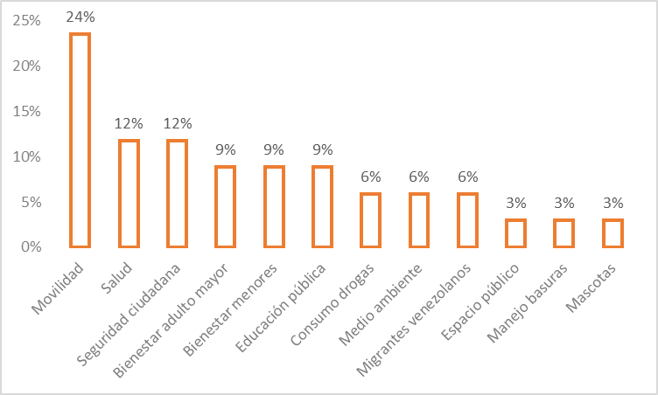

El video del evento puede ser consultado en la página web del Concejo, en el link de Rendición de Cuentas, a través del siguiente enlace:
http://concejodebogota.gov.co/rendicion-de-cuentas-i-semestre-2019/cbogota/2019-08-09/142020.php, de igual forma por YouTube, se puede acceder en el siguiente enlace https://www.youtube.com/watch?time_continue=3&v=Jg9iPyiraCU

  - Asistentes y participación en la audiencia pública de rendición de cuentas y visibilidad de la gestión del Concejo de Bogotá. D.C.
Se registraron trescientos cuarenta y dos (342) asistentes a la audiencia pública de rendición de cuentas y visibilidad de la gestión del Concejo de Bogotá, D.C., de los cuales, ciento veinticinco (125) corresponde a ciudadanía y doscientos diecisiete (217) a funcionarios públicos.
- ENTREGA DE INCENTIVOS

Se programó la entrega de ocho (8) certificaciones de participación a ciudadanos de diferentes colectivos, previo sorteo entre los asistentes de cada uno de los centros comerciales y de las cuatro (4) localidades ya mencionadas.

Figura 5. Entrega de reconocimientos a ciudadanos participantes en la RdC
Tomado de: Twitter @ConcejoDeBogota

- RECURSOS

Además del tiempo destinado por los integrantes del “Equipo Técnico de Información y Comunicación Pública, Transparencia, Anticorrupción, Servicio a la Ciudadanía, Participación Ciudadana y Rendición de Cuentas” y de los demás funcionarios delegados para la coordinación y acompañamiento de las actividades previas a la audiencia y para la audiencia in situ; la Corporación destinó para este ejercicio un presupuesto que ascendió a los doscientos cincuenta y un millones seiscientos noventa y dos mil trescientos sesenta y cinco pesos ($251.692.365), discriminados así:

Tabla 5. Presupuesto Audiencia Rendición de Cuentas 2019-I
CONCEPTO –DEPENDENCIA EJECUTORA | CUANTÍA
Plan de Medios–Oficina Asesora de Comunicaciones | $172.452.736
Producción y emisión Audiencia Pública de Rendición de Cuentas y Visibilidad de la Gestión del Concejo Bogotá, D.C. –Oficina Asesora de Comunicaciones | $56.357.800
Streaming para redes sociales –Oficina Asesora de Comunicaciones | $2.172.904
Material promocional –Oficina Asesora de Comunicaciones | $14.807.961
Video institucional | $2.625.707
Escenario para el Desarrollo de la Audiencia Pública de Rendición de Cuentas y Visibilidad de la Gestión del Concejo Bogotá, D.C. – Dirección Administrativa (Contrato 190298-0-2019 – Compensar) | $3.275.257
TOTAL | $251.692.365
Fuente: Dirección Financiera –Concejo de Bogotá, D.C.

- EVALUACIÓN DE LA AUDIENCIA PÚBLICA DE RENDICIÓN DE CUENTAS, POR PARTE DE LOS ASISTENTES

Se aplicó encuesta (GDE-FO-007) a los asistentes de la audiencia de rendición de cuentas del Concejo de Bogotá D.C., realizada el 31 de Julio de 2019, encontrándose lo siguiente:

De los trescientos cuarenta y dos (342) asistentes a la audiencia, doscientos quince (215) diligenciaron la encuesta en mención, lo que corresponde a una evaluación por parte del 63% de los participantes.

Como se observa en la Figura 6, el 63% de los asistentes correspondió a comunidad en general (ningún grupo específico), el 14% corresponde a población no identificada en el formato, como niñez, mujer, iglesia, madre cabeza de familia y líderes de barrio, mientras que el 10,2% se identificó como tercera edad, 5,1% persona con discapacidad, seguidos de víctimas de violencia o desplazamiento (2,8%) y grupos étnicos (1,8%). El 2% de los ciudadanos que diligenció la encuesta, no respondió la pregunta.

Figura 6. Tipo de asistente a la Audiencia pública
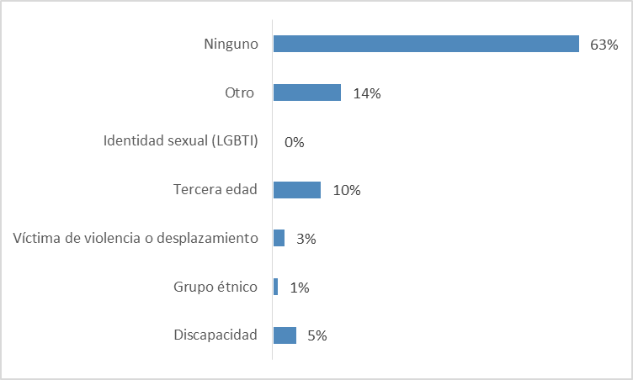

Ahora bien, 136 de los asistentes que diligenciaron la encuesta, enunciaron su participación a título propio, 58 a nombre de una organización y 21 personas se abstuvieron de responder, como se puede ver en la Figura 7

Figura 7. Tipo de participación o representación
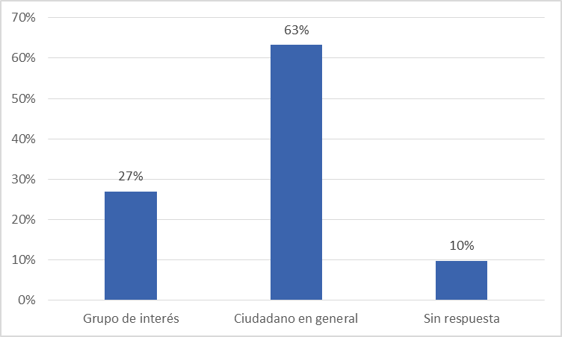

Con relación a la forma de divulgación mediante la cual los asistentes se enteraron de la Audiencia, se encontró que el 15,3% lo hizo a través de invitación directa (incluye las visitas realizadas a las localidades y centros comerciales, manifestado de esta forma en la opción “otro”), el 14,4% por medio de la página web del Concejo, el 18,1% mediante redes sociales, el 6% a través de la comunidad y el 46% se abstuvo de responder, sin embargo, asistieron a la audiencia pública, de lo cual se pudo inferir, que tuvieron conocimiento previo por alguno de estos medios. El resumen puede verse en la Figura 8.

Figura 8. Forma de divulgación
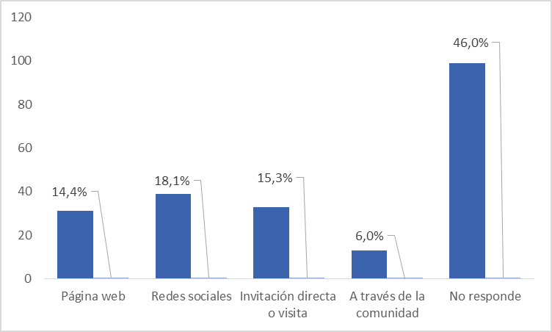

Con relación a los canales de participación, el 52% los catalogó como suficientes, el 39% como aceptables y el 9% restante, como insuficientes, como se puede apreciar en la Figura 9. No obstante, el 100% de los asistentes que diligenciaron la encuesta, manifiesta interés por los temas tratados en la audiencia pública.

Figura 9. Canales de participación habilitados
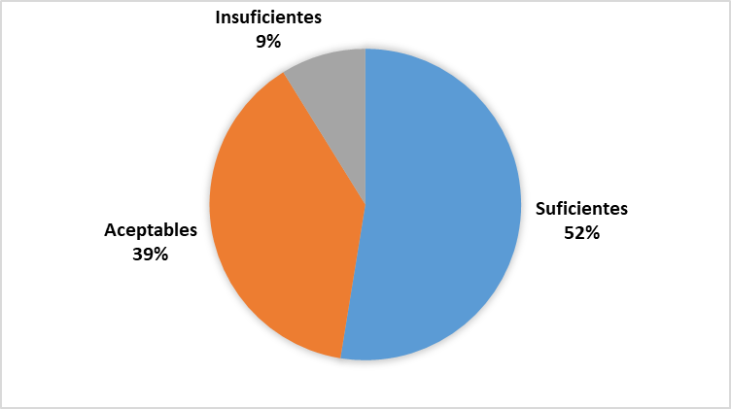
Complementando la pregunta anterior, el 56,3% de los asistentes que diligenciaron la encuesta consideraron que los temas tratados en la audiencia fueron discutidos de forma moderada, seguido del 22,3% que consideraron profunda la intervención y 19,5% de los participantes consideraron que los temas se trataron de manera superficial, como lo muestra la Figura 10

Figura 10. Profundidad en los temas abordados en la rendición de cuentas
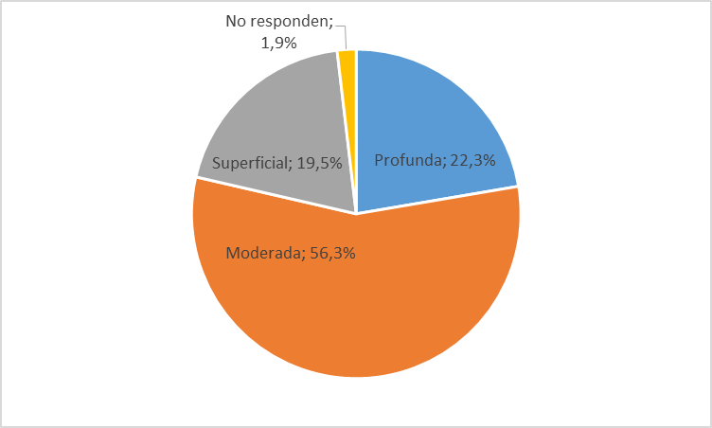

El 90,2% de los asistentes que diligencian la encuesta refieren que la información presentada corresponde a su interés, el 8,4% que no lo es y el 1,5% (3 personas) no dieron respuesta.

La claridad del procedimiento para realizar las intervenciones en la audiencia, fue destacada por el 97,7% de los asistentes y tan solo el 2,3% lo refiere como confuso.

Frente al nivel de satisfacción, el 71% calificó como alto, el 16% como muy alto, el 5% no respondió y el 8% restante señaló calificación baja (4%) o muy baja (4%), en la Figura 11 se puede apreciar de forma gráfica:

Figura 11. Nivel de satisfacción de la audiencia de rendición de cuentas 2019-I
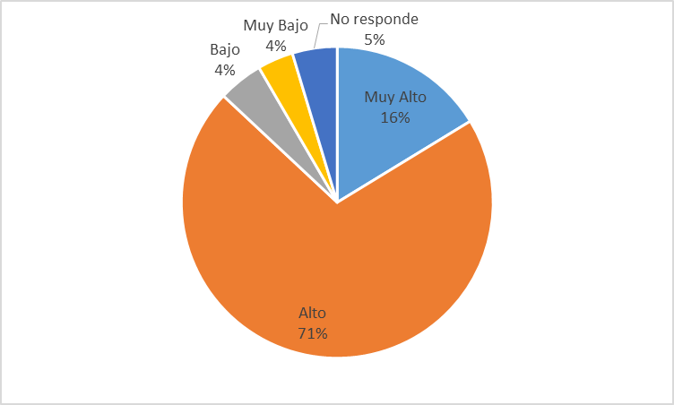

Por último, en la Figura 12 se muestra que el 96% de los asistentes, refirió la voluntad de volver a participar en una audiencia de rendición de cuentas de la entidad y el 4% no lo haría.

Figura 12. Nivel de satisfacción de la audiencia de rendición de cuentas 2019-I
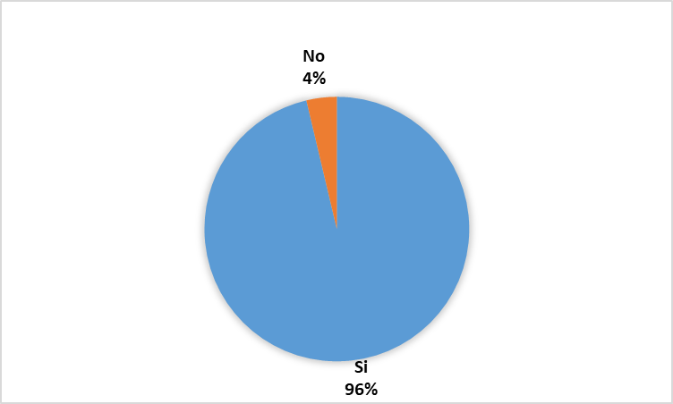

- MEDICIÓN AUDIENCIA PÚBLICA DE RENDICIÓN DE CUENTAS 2019-I
A continuación, se presenta el reporte de indicadores que se definieron para medir los componentes de información, participación ciudadana, diálogo, cobertura e inclusión y responsabilidad o incentivos en la audiencia pública de rendición de cuentas:
Tabla 6. Indicadores Audiencia Rendición de Cuentas 2019-I
COMPONENTE | INDICADOR | REPORTE
Información | Número de bancadas que rindieron informe/Número de bancadas participantes | 12/12 = 100%
Participación ciudadana en la RdC  Diálogo | Número de preguntas resueltas por los HC /Número de preguntas de la ciudadanía obtenidas.  *Se incluyeron las preguntas que llegaron por medios presenciales y no presenciales) | 631/ 631 =100%
Cobertura e inclusión  Diálogo | Número de comunidades participantes/Número de comunidades convocadas | 11/11 =100
Incentivos | Número de incentivos asignados/Número de comunidades o representantes participantes | 8/8 =100%
Participación ciudadana por medio presencial | Número de asistentes a la audiencia pública de rendición de cuentas | 342

- CONCLUSIONES
La planificación de la audiencia pública de rendición de cuentas del primer semestre de 2019, fue formulada por el Equipo Técnico de Información y Comunicación Pública, Transparencia, Anticorrupción, Servicio a la Ciudadanía, Participación Ciudadana y Rendición de Cuentas”, a partir de los resultados del ejercicio inmediatamente anterior, realizado el 30 de enero, así como del diagnóstico de la “Estrategia de Rendición de Cuentas” realizado el primer semestre de los corrientes.

Adicionalmente, se vinculó el Comité Institucional de Gestión y Desempeño y el Comité Directivo, quienes en conjunto con la Mesa Directiva de la Corporación, definieron los espacios y estrategias para esta nueva audiencia pública, considerando entre otros temas, el análisis del entorno, en el que se determinó que debido a temas de capacidad y de accesibilidad debería gestionarse un lugar fuera del recinto, por otro lado, se buscaron alternativas para que el desarrollo de la audiencia fuera dinámico y claro.

Igualmente, los funcionarios delegados por los procesos misionales, estratégicos y de apoyo, orientaron sus esfuerzos a la atención a la ciudadanía, no solamente en las visitas, sino también durante el desarrollo de la Audiencia Pública, garantizando en todos los casos, su comodidad y seguridad así como la de los colaboradores. Evitando de esta manera cualquier situación imprevista que pudiere afectar el evento o a sus participantes.

En este sentido, se destaca como logro la acción coordinada de la Corporación y la apropiación por parte de los funcionarios de la importancia de la rendición de cuentas.

El ejercicio de acercar la Corporación a la Ciudadanía, generó excelentes resultados, toda vez que esta última conoció la misión y funciones del Concejo de Bogotá, D.C. por intermedio de los funcionarios que asumieron el reto y se desplazaron durante varios días a los Centros Comerciales y a las localidades. Adicionalmente, se destaca este como un espacio de diálogo presencial del cual se obtuvieron seiscientas veinticuatro (624) inquietudes, de las cuales, diecisiete (17) se resolvieron durante la audiencia y las demás bajo el entendido de un derecho de petición, través de respuesta directa. A lo anterior, se suman las diecisiete (17) inquietudes allegadas por medios no presenciales que también se respondieron en la audiencia.

Si bien, el número de respuestas a preguntas ciudadanas, absueltos en desarrollo de la audiencia puede ser reducido (34 de 641, por el orden del 5,3%), esto se debe a que la audiencia pública de rendición de cuentas se realiza en el marco de una sesión plenaria, por lo tanto, su duración es de cuatro (4) horas, a la luz del Reglamento Interno del Concejo en su artículo 44; además de los costos de la logística del evento y su transmisión por medios masivos.

La asistencia a la audiencia pública fue de ciento veinticinco (125) ciudadanos, lo que indica que se incrementó en más del 45% frente al mismo ejercicio realizado el 30 de enero, al que asistieron sesenta y ocho (68) personas. Estas cifras no incluye la asistencia de funcionarios y colaboradores, toda vez que en la audiencia anterior, no se pudo obtener el registro respectivo.

Se debe destacar que la audiencia pública requiere planificación y ejecución de un conjunto de actividades que redundan en el éxito del espacio central. Con lo anterior, se pretende destacar que el nuevo escenario de cobertura y diálogo con el ciudadano a través de visitas a localidades y centros comerciales, fue un importante complemento para fortalecer las prácticas ya implementadas por la Corporación. Este tipo de actividades de salir en busca de la ciudadanía, es una estrategia pertinente de visibilización de la Corporación, que es recomendable se institucionalice.

Para finalizar, es necesario indicar que esta preparación y organización, motivó la participación de la Corporación en el concurso convocado por el Departamento Administrativo de la Función Pública –DAFP para exaltar las mejores estrategias de rendición de cuentas. En este orden de ideas, el Concejo de Bogotá D.C., postuló su práctica bajo el nombre de “Nuestro compromiso con la ciudad continua”, en la categoría 3: “Entidades del Orden Territorial, Alcaldías y Gobernaciones”.

La premiación se realizó en el marco del Día Nacional de la Rendición de Cuentas, reconociendo a las entidades que con prácticas innovadoras, han promovido el diálogo y la participación ciudadana en los espacios de rendición de cuentas y aunque la Corporación no fue ganadora, es importante resaltar que es la primera vez que la Corporación toma la iniciativa de participar en este tipo de eventos y que de las sesenta y siete (67) entidades que se postularon, el Concejo de Bogotá, D.C., llegó a la etapa de clasificación de quince (15) finalistas, obteniendo el cuarto (4º) puesto en la categoría.

Se recomienda que el “Equipo Técnico de Información y Comunicación Pública, Transparencia, Anticorrupción, Servicio a la Ciudadanía, Participación Ciudadana y Rendición de Cuentas”, actualice el formato de evaluación de la audiencia, teniendo en cuenta los resultados de los dos ejercicios (audiencias públicas) anteriores.

Se recomienda fortalecer la visibilización de la Corporación, por ejemplo, a través de chaquetas institucionales, para las actividades oficiales.

Se recomienda la visibilización de las actividades que realiza la Corporación en el marco de la estrategia de Rendición de cuentas, tales como: Cabildos abiertos, Escuela al Concejo, Cabildantes estudiantiles, entre otros; a través de su presentación y divulgación en la página web y en otros espacios de divulgación. Adicionalmente, se recomienda continuar con el diseño e implementación de estrategias creativas de visibilización de la gestión del Concejo de Bogotá, D.C.

Para finalizar, se debe seguir recordando a las diferentes instancias participantes que las audiencias públicas son un mecanismo de rendición de cuentas, sin embargo la rendición de cuentas se debe hacer de forma permanente, por lo anterior, la Corporación desarrolla otros espacios y acciones para rendir cuentas a la ciudadanía, contemplados en su Estrategia de Rendición de Cuentas (Plan de Acción de Rendición de Cuentas).

Nota.
- Este documento se elaboró a partir de la información suministrada por los procesos participantes en la preparación y ejecución de la audiencia pública de rendición de cuentas.
- Este informe fue aprobado en sesión del 2 de Septiembre de 2019 del Comité Institucional de Gestión y Desempeño.

